HỘI THẢO: " ỨNG DỤNG TÂM LÝ TRONG GIAO TIẾP KHÁCH HÀNG"
G Corner xin trân trọng thông báo chương trình hội thảo " ỨNG DỤNG TÂM LÝ TRONG GIAO TIẾP KHÁCH HÀNG" tại thành phố Hồ Chí Minh và Hà Nội diễn ra trong tháng 5 năm 2010.
Tại thành phố Hồ Chí Minh:
- Thời gian: 14:00 ngày 15/05/2010
- Địa điểm: Khách sạn KIM ĐÔ , 133 Nguyễn Huệ, Quận 1.
Tại Hà Nội:
Thời gian: 14:00 ngày 15/5/2010
Địa điểm: Khách sạn Nikko, 85 Trần Nhân Tông, Hà Nội
Hội thảo được tổ chức duy nhất một buổi.
Giấy mời tham dự hội thảo sẽ được gửi tới các thành viên của CLB G Corner đạt được tối thiểu 50 điểm trong tháng 4 năm 201o.
Những vé mời đặc biệt (không kèm theo phiếu bốc thăm may mắn) dành cho các bạn KHÔNG ĐỦ ĐIỀU KIỆN THAM GIA nhưng đăng ký sớm nhất gửi về Câu lạc bộ trước ngày 10/5/2010.
Chi tiết vui lòng xem tại file dưới: 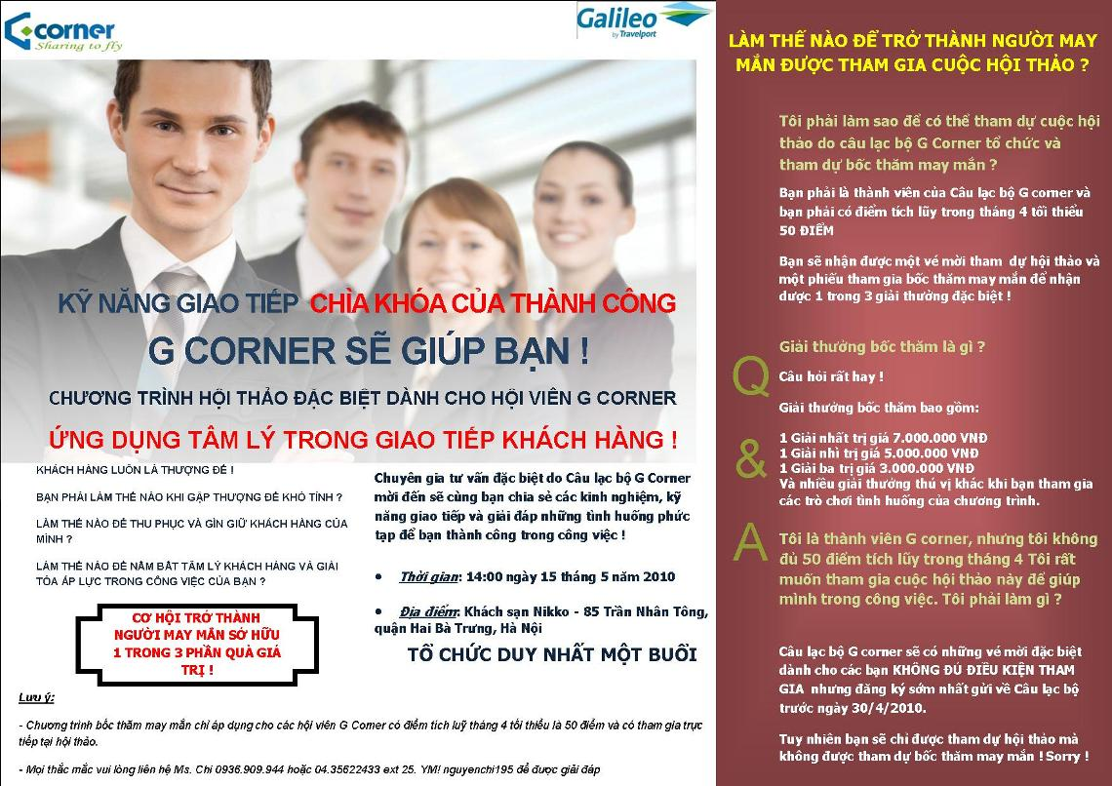

Rất mong sự ủng hộ nhiệt tình của các Hội viên.
BDH
G Corner by Galileo Vietnam

